
Nτουμπάι Like a Local
Ταξιδεύουμε στο Ντουμπάι, την πόλη των αντιθέσεων και των θαυμάτων. Από τους ουρανοξύστες που αγγίζουν τον ουρανό, τις υπερπολυτελείς αγορές και τα αρχιτεκτονικά επιτεύγματα του μέλλοντος, μέχρι τις χρυσές αμμουδιές, τις παραδοσιακές αγορές και τη μαγεία της ερήμου, το Ντουμπάι είναι ένας μοναδικός προορισμός που συνδυάζει το παραμυθένιο με το υπερσύγχρονο – ένα μέρος όπου κάθε στιγμή μοιάζει με εμπειρία ζωής.

Ταξίδι ιδανικό για όσους αναζητούν: ΠΟΛΥΤΕΛΕΙΑ ,ΔΡΑΣΤΗΡΙΟΤΗΤΕΣ, ΕΡΗΜΟΣ, ΠΕΡΙΠΕΤΕΙΑ & ΑΓΟΡΕΣ

6 ημέρες/5νύχτες από 1.155 € ΤΕΛΙΚΗ τιμή με την Air Arabia από Αθήνα
Εγγυημένες εορταστικές αναχωρήσεις : 21, 24, 27/ΔΕΚ
7 ημέρες/5νύχτες από 1.255 € ΤΕΛΙΚΗ τιμή με την Turkish από Θεσσαλονίκη
Εγγυημένες εορταστικές αναχωρήσεις : 20,23,29/ΔΕΚ

7 ημέρες/6νύχτες από 1.435 € ΤΕΛΙΚΗ τιμή με την Turkish από Θεσσαλονίκη
Εγγυημένες εορταστικές αναχωρήσεις : 22/ΔΕΚ
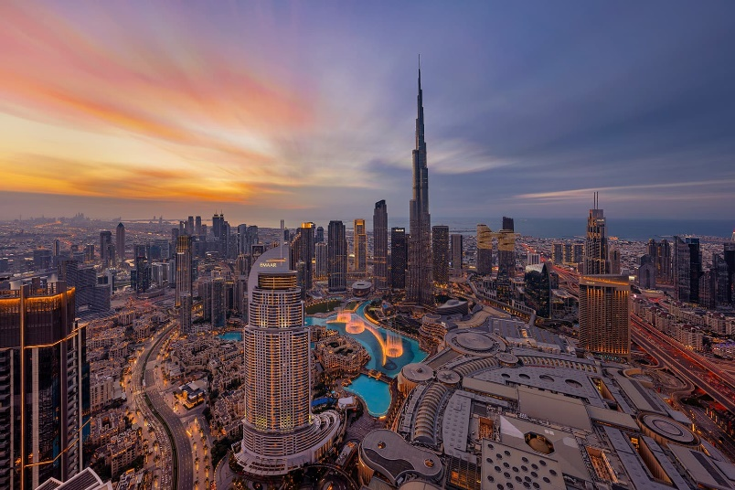
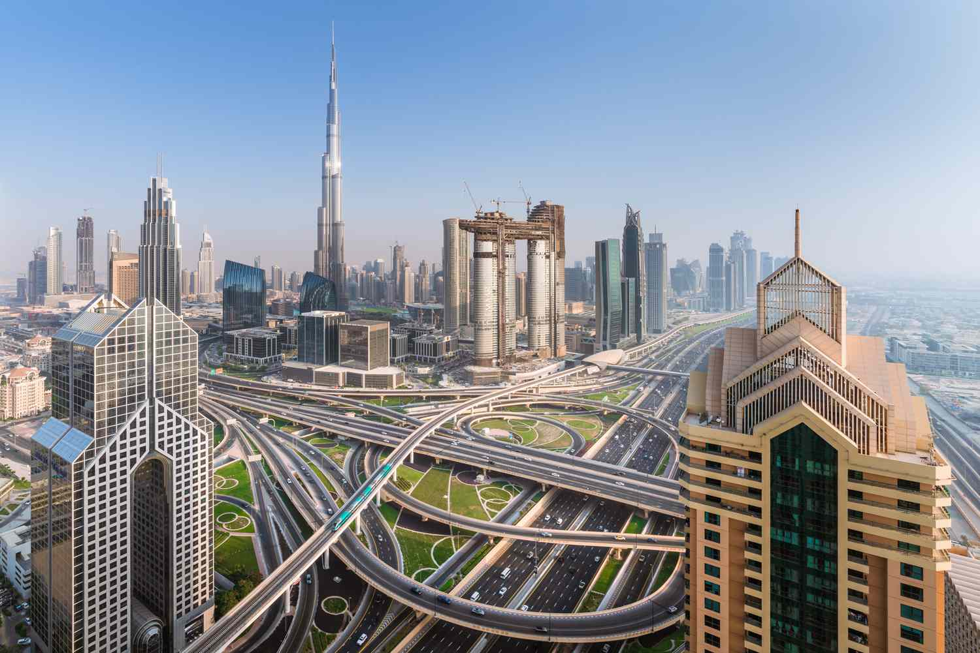
Λίγα λόγια για το Ντουμπάι
Το Ντουμπάι είναι ένα από τα πιο εντυπωσιακά τουριστικά θαύματα του σύγχρονου κόσμου. Από ένα μικρό ψαροχώρι στον Περσικό Κόλπο, μεταμορφώθηκε σε παγκόσμιο σύμβολο πολυτέλειας, καινοτομίας και χλιδής. Εδώ, οι παραδόσεις της Αραβικής χερσονήσου συναντούν την υπερσύγχρονη αρχιτεκτονική, τη δυναμική επιχειρηματικότητα και την απόλυτη εμπειρία φιλοξενίας.
Οι επισκέπτες μαγεύονται από τους επιβλητικούς ουρανοξύστες όπως το Burj Khalifa, τα τεχνητά νησιά σε σχήμα φοίνικα, τα χρυσά παζάρια, τα εντυπωσιακά malls με χιονοδρομικά κέντρα στο εσωτερικό τους, αλλά και την ατελείωτη έρημο με τους καταυλισμούς, τις σαφάρι εξορμήσεις και την παραδοσιακή βεδουίνικη κουλτούρα. Το Ντουμπάι προσφέρει επίσης πολυτελή resorts, βραβευμένα εστιατόρια και αξέχαστες εμπειρίες – από ρομαντικές βαρκάδες στην παλιά πόλη, μέχρι extreme sports, θεαματικά σόου και γεύσεις από κάθε γωνιά του κόσμου. To Ντουμπάι αποτελεί τον ιδανικό all year round προορισμό για όσους αναζητούν έναν συνδυασμό χαλάρωσης, περιπέτειας, shopping και πολιτιστικής εξερεύνησης – είτε πρόκειται για ζευγάρια, οικογένειες ή παρέες. Η ομάδα μας φροντίζει να δημιουργήσει για εσάς μοναδικά πακέτα προσαρμοσμένα στα ενδιαφέροντά σας, με έμφαση στη λεπτομέρεια και στόχο να ζήσετε την απόλυτη εμπειρία στο μαγευτικό Ντουμπάι.

Γιατί να μας επιλέξετε

- Διαθέτουμε Ξενοδοχεία σε περιοχές με εύκολη πρόσβαση προς τα σημεία ενδιαφέροντος
- Bολικές απευθείας πτήσεις με AIR ARABIA από Αθήνα
- Bολικές πτήσεις με άμεσες ανταποκρίσεις από Θεσσαλονίκη μεTurkish
- ΑΠΟΚΛΕΙΣΤΙΚΗ Ελληνόφωνη ξεναγός για τις ξεναγήσεις και τις δραστηριότητες σας
- Πλήρης γκάμα δραστηριοτήτων με ειδικές τιμές και με δυνατότητα προκράτησης
- Άριστη γνώση του προορισμού με έμπειρη ομάδα συνεργατών

Εγγύηση τιμής με εξασφαλισμένες αεροπορικές θέσεις και δωμάτια ξενοδοχείων για να
αποφύγετε επιπλέον χρεώσεις και υποχρεωτικές αναβαθμίσεις
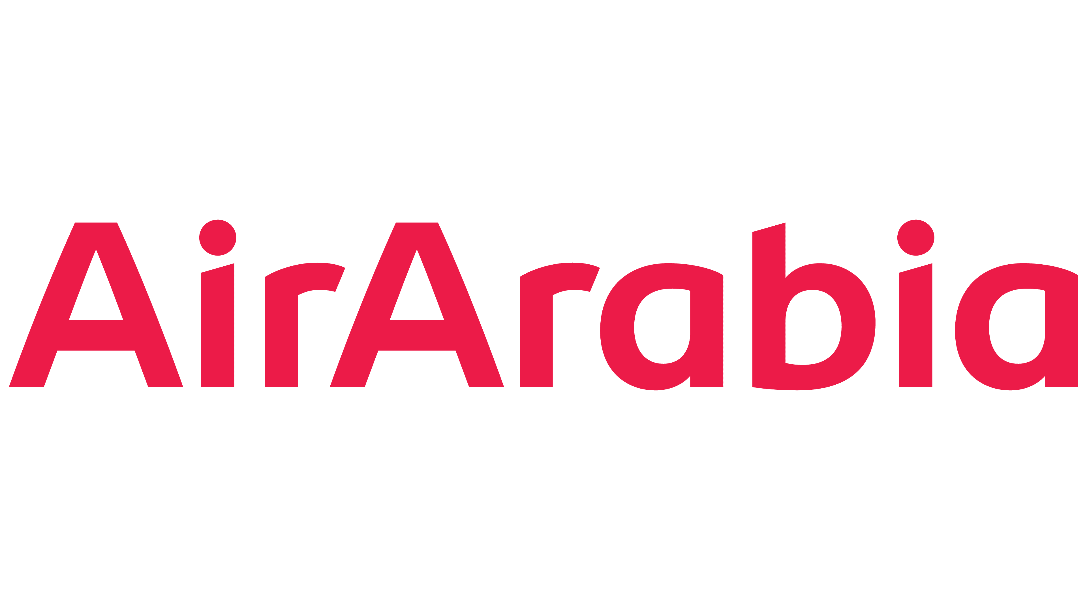
Τιμές και Παροχές

Ντουμπάι Like a Local από Αθήνα με AIR ARABIA
6 ημέρες/ 5 νύχτες  Από Αθήνα με AIR ARABIA | ΤΕΛΙΚΗ Τιμή ανά άτομο σε δίκλινο δωμάτιο  *SPECIAL PRICE* |  |  | Επιβάρυνση  μονόκλινου
6 ημέρες/ 5 νύχτες  Από Αθήνα με AIR ARABIA | 21 ΔΕΚ | 24 ΔΕΚ | 27 ΔΕΚ | 21 ΔΕΚ | 24 ΔΕΚ | 27 ΔΕΚ
Citymax Business Bay 4* | 1195 € | 1175 € | - | 260 € | 290 € | -
Grand Mercure Dubai City 5* sup. | 1295 € | 1265 € | 1325 € | 340 € | 340 € | 420 €
Paramount Dubai 5* deluxe | 1355 € | 1355 € | 1595 € | 395 € | 495 € | 650 €
*Ένα ταξίδι… μια τιμή! Όλες οι τιμές μας είναι ΤΕΛΙΚΕΣ και ΠΕΡΙΛΑΜΒΑΝΟΥΝ τους φόρους αεροδρομίων 450 €
*Επιβάρυνση εσωτερικού δρομολογίου από Θεσσαλονίκη ή Ηράκλειο 180 € ανά άτομο
**Παιδική έκπτωση σε τρίκλινο έως 12 ετών -15 %
*Επιβάρυνση Μονοκλίνου + 35% στις παραπάνω τιμές
*Κόστος προαιρετικής εκδρομής Άμπου Ντάμπι : 85 € ενήλικας / 45 € παιδί 2-12 ετών

Special Price - Ειδική τιμή ισχύει για κράτηση έως 30 Σεπτεμβρίου 2025 και για περιορισμένο αριθμό συμμετοχής, μετά η τιμή ανεβαίνει +50 € ανά άτομο

Πτήσεις με G9 = AIR ARABIA
Ημερομηνία | Αριθμός πτήσης | Δρομολόγιο | Ώρες πτήσεων
21/12 | G9 685 | Αθήνα – Σάρζα | 13.45-20.15
26/12 | G9 818 | Σάρζα – Αθήνα | 18.45-22.15

Ημερομηνία | Αριθμός πτήσης | Δρομολόγιο | Ώρες πτήσεων
24/12 | G9 685 | Αθήνα – Σάρζα | 13.45-20.15
29/12 | G9 818 | Σάρζα – Αθήνα | 18.45-22.15

Ημερομηνία | Αριθμός πτήσης | Δρομολόγιο | Ώρες πτήσεων
27/12 | G9 685 | Αθήνα – Σάρζα | 13.45-20.15
02/01 | G9 818 | Σάρζα – Αθήνα | 18.45-22.15

- To αεροδρόμιο της Σάρζα βρίσκεται μόλις 35 λεπτά απόσταση από το κέντρο του Ντουμπάι.
- Στις πτήσεις της AIR ARABIA δεν περιλαμβάνονται γεύματα (υπάρχει η δυνατότητα buy on board)

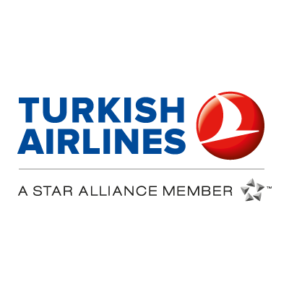
Ντουμπάι Like a Local από Θεσσαλονίκη με TURKISH
7 ημέρες/ 5 νύχτες  Από Θεσσαλονίκη με TURKISH | ΤΕΛΙΚΗ Τιμή ανά άτομο σε δίκλινο δωμάτιο  *SPECIAL PRICE* |  |  | Επιβάρυνση  μονόκλινου
7 ημέρες/ 5 νύχτες  Από Θεσσαλονίκη με TURKISH | 20 ΔΕΚ | 23 ΔΕΚ | 29 ΔΕΚ | 20 ΔΕΚ | 23 ΔΕΚ | 29 ΔΕΚ
Citymax Business Bay 4* | 1255 € | 1295 € | - | 260 € | 290 € | -
Grand Mercure Dubai City 5* sup. | 1355 € | 1365 € | 1435 € | 340 € | 340 € | 395 €
Paramount Dubai 5* deluxe | 1425 € | 1555 € | 1965 € | 395 € | 495 € | 825 €
7 ημέρες/ 6 νύχτες  Από Θεσσαλονίκη με TURKISH | ΤΕΛΙΚΗ Τιμή ανά άτομο σε δίκλινο δωμάτιο  *SPECIAL PRICE* |  |  | Επιβάρυνση μονόκλινου
7 ημέρες/ 6 νύχτες  Από Θεσσαλονίκη με TURKISH | 22 ΔΕΚ |  |  | 22 ΔΕΚ
Citymax Business Bay 4* | 1435 € |  |  | 340 €
Grand Mercure Dubai City 5* sup. | 1525 € |  |  | 410 €
Paramount Dubai 5* deluxe | 1655 € |  |  | 535 €
*Ένα ταξίδι… μια τιμή! Όλες οι τιμές μας είναι ΤΕΛΙΚΕΣ και ΠΕΡΙΛΑΜΒΑΝΟΥΝ τους φόρους αεροδρομίων 550 €
**Παιδική έκπτωση σε τρίκλινο έως 12 ετών -15 %
*Επιβάρυνση Μονοκλίνου + 35% στις παραπάνω τιμές
*Κόστος προαιρετικής εκδρομής Άμπου Ντάμπι : 85 € ενήλικας / 45 € παιδί 2-12 ετών

Special Price - Ειδική τιμή ισχύει για κράτηση έως 30 Σεπτεμβρίου 2025 και για περιορισμένο αριθμό συμμετοχής, μετά η τιμή ανεβαίνει +50 € ανά άτομο

Πτήσεις με TK =TURKISH
Ημερομηνία | Αριθμός πτήσης | Δρομολόγιο | Ώρες πτήσεων
20/12 & 29/12 | TK 1894 | Θεσσαλονίκη - Κωνσταντινούπολη | 21.45-00.20
21/12 & 30/12 | ΤK 762 | Κωνσταντινούπολη – Ντουμπάι | 01.30-06.50
26/12 & 04/01 | TK 765 | Ντουμπάι – Κωνσταντινούπολη | 15.00-19.10
26/12 & 04/01 | TK 1893 | Κωνσταντινούπολη – Θεσσαλονίκη | 20.30-20.55

Ημερομηνία | Αριθμός πτήσης | Δρομολόγιο | Ώρες πτήσεων
23/12 | TK 1894 | Θεσσαλονίκη - Κωνσταντινούπολη | 21.45-00.20
24/12 | ΤK 762 | Κωνσταντινούπολη – Ντουμπάι | 01.30-06.50
29/12 | TK 761 | Ντουμπάι – Κωνσταντινούπολη | 02.30-06.35
29/12 | TK 1881 | Κωνσταντινούπολη – Θεσσαλονίκη | 08.20-08.40

Ημερομηνία | Αριθμός πτήσης | Δρομολόγιο | Ώρες πτήσεων
22/12 | TK 1882 | Θεσσαλονίκη - Κωνσταντινούπολη | 09.30-12.00
22/12 | ΤK 758 | Κωνσταντινούπολη – Ντουμπάι | 21.45-03.10
28/12 | TK 765 | Ντουμπάι – Κωνσταντινούπολη | 15.00-19.10
28/12 | TK 1893 | Κωνσταντινούπολη – Θεσσαλονίκη | 20.30-20.55

Η τιμή περιλαμβάνει:
- Αεροπορικό εισιτήριο σε οικονομική θέση σύμφωνα με τις παραπάνω πτήσεις
- Φόροι αεροδρομίων και επίναυλος καυσίμων 450 € (Αir Arabia) 550 € (Τurkish)
- Μία (1) αποσκευή 23 kg ανά άτομο και μια χειραποσκευή 8 kg (Turkish)
- Μία (1) αποσκευή 20 kg ανά άτομο και μια χειραποσκευή 7 kg (Air Arabia)
- Μεταφορές από και προς το αεροδρόμιο του Nτουμπάι ή της Σάρζα
- Διαμονή στο Ντουμπάι σε ξενοδοχείο της επιλογής σας
- Πρωινό καθημερινά στο ξενοδοχείο σας.
- Ξενάγηση μισής ημέρας στο Ντουμπάι με ελληνόφωνο ξεναγό
- Jeep Safari 4x4 με barbeque δείπνο με παραλαβή από το ξενοδοχείο σας με ελληνόφωνο ξεναγό
- Aπογευματινό walking tour στο Dubai Mall, Burj Khalifa & Dubai Fountain με ελληνόφωνο ξεναγό
- Ελληνόφωνη ξεναγός – αρχηγός
- Υπηρεσίες τοπικών αντιπροσώπων
- 24ωρο τηλέφωνο ανάγκης & υπηρεσίες τοπικού αντιπροσώπου
- Ασφάλεια αστικής ευθύνης & ιατροφαρμακευτική περίθαλψης με καλύψεις COVID19 – Πακέτο Basic
- ΦΠΑ

Η τιμή δεν περιλαμβάνει:
- Έξοδα προσωπικής φύσεως
- Οτιδήποτε προαιρετικό η προτεινόμενο
- Προαιρετικές εκδρομές η δραστηριότητες
- Δημοτικό φόρο διαμονής (πληρωτέος τοπικά, περίπου 3 € σε 3* ξενοδοχείο, 4 € σε 4* ξενοδοχείο, 5 € σε 5* ξενοδοχείο ανά δωμάτιο/διανυκτέρευση)
- Εxtra αποσκευές, προτεραιότητα επιβίβασης, κράτηση συγκεκριμένης θέσης στο αεροσκάφος

Δραστηριότητες στον ελεύθερο σας χρόνο στο Ντουμπάι


Κλείστε τώρα ΣΤΙΣ ΚΑΛΥΤΕΡΕΣ ΤΙΜΕΣ αξιόπιστα, εύκολα και απλά, εισιτήρια για θεάματα, δραστηριότητες, θεματικά πάρκα και άλλα στο Dubai κατά τη διάρκεια της παραμονής σας στον προορισμό.

Παρακάτω στο ενημερωτικό μπορείτε να βρείτε το πρόγραμμα με τα ωράρια του έτσι ώστε να μπορέσετε να κλείσετε δραστηριότητες για τον ελεύθερο σας χρόνο.

Το Ντουμπάι είναι ο απόλυτος προορισμός διασκέδασης, περιπέτειας, πολυτέλειας και αναψυχής και προσφέρει στον επισκέπτη εκατοντάδες δραστηριότητες.

Σκανάρετε με το κινητό σας το QR ή μπείτε στη σελίδα linktr.ee/dxbactivities
Και επιλέξτε τη δραστηριότητα που σας ταιριάζει.

Κάντε την κράτηση σας και την πληρωμή και τα εισιτήρια σας θα σας αποσταλούν ΑΜΕΣΑ στο κινητό σας. ΕΥΚΟΛΑ & ΑΠΛΑ.
Η υπηρεσία παρέχεται σε συνεργασία με την PLATINUMLIST, τη μεγαλύτερη εταιρεία παροχής υπηρεσιών δραστηριοτήτων, εισιτηρίων κτλ στη Μέση Ανατολή.

Καθημερινό πρόγραμμα με AIR ARABIA από Αθήνα 6ημέρες/5νύχτες
& TURKISH από Θεσσαλονίκη 7ημέρες/6νύχτες

1^{η} ημέρα: Πτήση για Σάρζα ή Ντουμπάι - Ντουμπάι Γνωριμία με την πόλη
Συγκέντρωση στο αεροδρόμιο και πτήση για το αεροδρόμιο της Σάρζα ή του Ντουμπάι. Μετά τις απαραίτητες διατυπώσεις και την παραλαβή των αποσκευών μας, ακολουθεί η μεταφορά μας στο ξενοδοχείο στο Ντουμπάι. Πρώτη γνωριμία με την πόλη. Διανυκτέρευση.
2^{η} ημέρα: Ντουμπάι (ξενάγηση πόλης) – Madinat Jumeirah
Πρωινό στο ξενοδοχείο και έπειτα ξεκινάμε για την πρωινή ξενάγηση στο κοσμοπολίτικο Ντουμπάι. Η περιήγηση μας στο Ντουμπάι ξεκινά από την λεωφόρο Sheikh Zayed ή αλλιώς λεωφόρος των ουρανοξυστών , ένα θέαμα που κόβει την ανάσα. Εκεί θα θαυμάσουμε το περίφημο skyline του Ντουμπάι σε όλο του το μεγαλείο καθώς και τον ψηλότερο πύργο στον κόσμο, τον Burj Khalifa, με την κορυφή του χαμένη μέσα στα σύννεφα. Ακολουθεί η παλιά πόλη , η Deira, με τα παραδοσιακά της παζάρια, τα souqs. Η λάμψη από τον χρυσό και τους πολυτίμους λίθους στο σουκ του χρυσού θα μας τυφλώσει , τα μπαχαρικά θα διεγείρουν τις αισθήσεις μας, τα έργα τέχνης θα μας μαγέψουν. Με τα παραδοσιακά πλεούμενα , τα ονομαστά abra, θα διασχίσουμε το κανάλι του Ντουμπάι , το creek , και θα μάθουμε για την ιστορία του και τον σημαντικό ρόλο που έπαιξε στην ανάπτυξη της πολης. Θα περπατήσουμε στις παραδοσιακές αγορές , στο γοητευτικό Hindi lane, ένα καλά κρυμμένο μυστικό που θα μας ταξιδέψει στην Ινδία, και θα δούμε το φρούριο Al Fahidi , δείγμα παραδοσιακής αρχιτεκτονικής και αναπόσπαστο κομμάτι της ιστορίας της πολης. Καθώς αλλάζουμε σκηνικό και ταξιδεύουμε στον χρόνο, κατευθυνόμαστε στην νέα πόλη του Ντουμπάι και οδηγούμε μπροστά από το πολυφωτογραφημενο Dubai Frame, από το Μουσείο του Μέλλοντος, του ωραιότερου κτηρίου του πλανήτη , αλλά και από το Dubai Mall, ένα από τα μεγαλύτερα εμπορικά κέντρα του κόσμου με πάνω από 1300 καταστήματα και με τα διάσημα σιντριβάνια του που χορεύουν και τραγουδάν σε σκοπούς αραβικούς αλλά και μοντέρνους. Επόμενη στάση στο μοναδικό , κατ’ευφημισμόν , 7* ξενοδοχείο στον κόσμο, το Burj Al Arab. Αφού φωτογραφηθούμε με φόντο το υπέροχο αυτό ξενοδοχείο σε σχήμα πανιού ιστιοφόρου, ακολουθούμε τον δρόμο που περνά μπροστά από το παραδοσιακό Madinat Jumeirah , γνωστό και ως η Μικρή Βενετία του Ντουμπάι, από τα παλάτια της βασιλικής οικογένειας και συνεχίζουμε για τον Φοίνικα, το Palm Island, το τεχνητό νησί του Ντουμπάι σε σχήμα φοίνικα και χωρίς αμφιβολία, το όγδοο θαύμα του κόσμου. Θα κινηθούμε κατά μήκος του κορμού του και θα σταματήσουμε για φωτογραφίες στο Pointe με την υπέροχη θέα στο Atlantis και στις νεροτσουληθρες του. Τελειώνουμε την βόλτα μας σε αυτήν την εκπληκτική πόλη με μια στάση στη Μαρίνα του Ντουμπάι ή αλλιώς το Μανχάταν του Ντουμπάι.Επιστροφή στο ξενοδοχείο. Το απόγευμα σας προτείνουμε επίσκεψη στο υπέροχο ξενοδοχειακό συγκρότημα Μαντινάτ Τζουμέιρα, για να απολαύσετε την όμορφη θέα στα κανάλια του και να φωτογραφήσετε το Μπουρζ αλ Αράμπ, πίνοντας το ποτό σας σε ένα από τα πολυάριθμα μαγαζάκια και εστιατόρια. Αξίζει να περιπλανηθείτε στο ομώνυμο σουκ, ένα μικρό παζάρι με παραδοσιακά αραβικά ενθύμια και να δοκιμάσετε ένα ναργιλέ ή Sisha, όπως είναι γνωστό.

3^{η} ημέρα: Βόλτα για Shopping στο Mall of The Emirates & Απογευματινό Σαφάρι στην έρημο με 4x4 & βεδουίνικη βραδιά & ΒΒQ Δείπνο
Πρωινό και σας προτείνουμε να επισκεφθείτε το Mall of Emirates , με το χιονοδρομικό κέντρο της πόλης για συνέχεια του shopping και της εξερεύνησης του Ντουμπάι. Νωρις το απόγευμα αναχωρούμε για το «σαφάρι» μας στην έρημο με τζιπ 4x4. Αφού αφήσουμε πίσω μας το Ντουμπάι , θα κατευθυνθούμε στην έρημο, τον τόπο των μυστικών και των μύθων. Εκεί , με τα εξοπλισμένα 4 x 4 τζιπ μας , θα οδηγήσουμε στους αμμολόφους , που συνέχεια αλλάζουν σχήματα και χρώματα, μια διαδρομή που θα ανεβάσει την αδρεναλίνη μας στα ύψη. Θα σταματήσουμε για φωτογραφίες στη μέση της ερήμου για να απαθανατίσουμε το μαγευτικό ηλιοβασίλεμα και την απεραντοσύνη του τοπιού που θα μείνει για πάντα χαραγμένο στην μνήμη μας. Στη συνέχεια θα κατευθυνθούμε στην κατασκήνωση μας οπού θα πάρουμε μια γεύση από τον βεδουίνικο τρόπο ζωής, θα απολαύσουμε αραβικά εδέσματα, θα παρακολουθήσουμε παραδοσιακούς χορούς και θα έχουμε την ευκαιρία να κάνουμε μια βόλτα με το καράβι της ερήμου, την καμήλα. Το βράδυ επιστροφή στο ξενοδοχείο.

4^{η} ημέρα: Επίσκεψη σε waterpark του Ντουμπάι (Aquaventure by Atlantis the Palm ή Wild Wadi waterpark) – Aπογευματινό walking tour στο Dubai Mall, Burj Khalifa & Dubai Fountain παρέα με τον ξεναγό σας
Πρωινό και με τα τοπικά μέσα σας προτείνουμε να περάσετε την ημέρα σε κάποιο από τα μοναδικά waterparks του Ντουμπάι. Χαρείτε την ημέρα σας και τις διακοπές και ξεφαντώστε. Το Ντουμπάι διαθέτει υψηλού επιπέδου waterparks τα οποία σίγουρα θα σας εντυπωσιάσουν. Το απόγευμα παρέα με τον αρχηγό σας θα κάνετε μία απογευματινή βόλτα στο Ντουμπάι Downtown, όπου θα απολαύσετε το υπερθέαμα των σιντριβανιών Dubai Fountains, μπροστά στον Burj Khalifa και θα περιπλανηθείτε στο πολυκατάστημα Dubai Mall με το ενυδρείο του
5^{η} ημέρα: Προαιρετική ημερήσια εκδρομή στο Άμπου Ντάμπι, Sheikh Zayed Mosque & Yas Island
Πρωινό και για όσους το επιθυμούν προαιρετικά αναχώρηση για την πρωτεύουσα των Αραβικών Εμιράτων, το Άμπου Ντάμπι. Το Άμπου Ντάμπι, η πρωτεύουσα των Ηνωμένων Αραβικών Εμιράτων είναι το μεγαλύτερο και πλουσιότερο εμιράτο από τα 7 που αποτελούν τη χώρα. Μετά από μια διαδρομή περίπου μιάμισης ώρας , θα κάνουμε την πρώτη μας στάση και θα ξεναγηθούμε στο μεγαλοπρεπές τζαμί του Σεΐχη Ζάϊεντ ,φτιαγμένο όλο από λευκό μάρμαρο που ακτινοβολεί. Μέσα στο υπέροχο αυτό τζαμί, θα δούμε το μεγαλύτερο μονοκόμματο χειροποίητο χαλί στον κόσμο, το μεγαλύτερο πολυέλαιο εσωτερικού χώρου καθώς και την καταπληκτική διακόσμηση του από χειροποίητα ανάγλυφα άνθη και φυτά που αναφέρονται στο κοράνι. Από εκεί θα περάσουμε από την περιοχή με τα 17 παλάτια των γιων του Σεΐχη Ζάϊεντ για να καταλήξουμε στο παλάτι του Σεΐχη Μοχάμεντ, τωρινού κυβερνήτη του Άμπου Ντάμπι αλλά και προέδρου της χώρας. Συνεχίζουμε την περιήγηση μας στην πόλη , περνώντας από το μεγαλοπρεπές ξενοδοχείο 6 αστέρων Emirates Palace που είναι κτισμένο με χρυσό, μάρμαρο, γρανίτη και αλάβαστρο σε όλους του τους χώρους, το Qasr Al Watan, το προεδρικό μέγαρο, το Corniche, την παραλία του Άμπου Ντάμπι και κάνουμε την επόμενη στάση μας στο νησί Saadiyat, το πολιτιστικό κέντρο του Άμπου Ντάμπι , και στο Λούβρο. Εκεί θα έχουμε την ευκαιρία να φωτογραφηθούμε με αυτό το μοναδικό κτήριο , σχεδιασμένο από τον διάσημο Γάλλο αρχιτέκτονα Jean Nouvel και να θαυμάσουμε την μοναδικής σύλληψης στέγη του , που προσομοιάζει την πλέξη των παραδοσιακών ψαράδικων καλυβών. Τελευταία μας στάση είναι το Yas Island , το νησί της διασκέδασης, οπού εκτός από την πίστα της Φόρμουλα 1 βρίσκεται και το μεγαλύτερο πάρκο της Ferrari με το γρηγορότερο τραινάκι στον κόσμο, καθώς και το μουσείο της Ferrari . Επιστροφή στο Ντουμπάι

6^{η} ημέρα: Dubai Parks & Resorts ή IMG World Of Adventures
Πρωινό και σας προτείνουμε να επισκεφθείτε την περιοχή Dubai Parks & Resorts για μοναδικό ξεφάντωμα σε κάποιο από τα θεματικά πάρκα της περιοχής όπως η Legoland, to Motiongate, ή το Bolywood Park. Εναλλακτικά σας προτείνουμε επίσκεψη στο πάρκο ΙΜG World of Adventures για μια μοναδική εμπειρία διασκέδασης.

7^{η} ημέρα: Ντουμπάι ή Σάρζα – Πτήση επιστροφής
Πρωινό και τελευταίες βόλτες για αγορές και δραστηριότητες στο Ντουμπάι. Στη συνέχεια μεταφορά στο αεροδρόμιο της Σάρζα ή του Ντουμπάι για την πτήση της επιστροφής μας.

Σημείωση :
- Στο 6ήμερο πρόγραμμα με την AIR ARABIA, παραλείπεται η 6^{η} ημέρα του προγράμματος.
- Για την καλύτερη διεκπεραίωση της εκδρομής, η σειρά του προγράμματος ενδέχεται να διαφοροποιηθεί, χωρίς ωστόσο να παραληφθεί οτιδήποτε.

Καθημερινό πρόγραμμα με TURKISH από Θεσσαλονίκη 7ημέρες/5νύχτες

1η ημέρα: Πτήση για Ντουμπάι μέσω Κωνσταντινούπολης
Απογευματινή συγκέντρωση στο αεροδρόμιο και πτήση για το αεροδρόμιο του Ντουμπάι μέσω Κωνσταντινούπολης. Διανυκτέρευση εν πτήση.

2η ημέρα: Άφιξη στο Ντουμπάι – Ντουμπάι (ξενάγηση πόλης) – Madinat Jumeirah
Άφιξη νωρίς το πρωί στο αεροδρόμιο του Ντουμπάι και συνάντηση με την ξεναγό σας. Μετά τις απαραίτητες διατυπώσεις και την παραλαβή των αποσκευών μας, ακολουθεί η μεταφορά μας στο ξενοδοχείο στο Ντουμπάι (CHECK IN στις 15..00μ.μ.) Παράδοση των αποσκευών στη φύλαξη και έπειτα ξεκινάμε για την πρωινή ξενάγηση στο κοσμοπολίτικο Ντουμπάι. Η περιήγηση μας στο Ντουμπάι ξεκινά από την λεωφόρο Sheikh Zayed ή αλλιώς λεωφόρος των ουρανοξυστών , ένα θέαμα που κόβει την ανάσα. Εκεί θα θαυμάσουμε το περίφημο skyline του Ντουμπάι σε όλο του το μεγαλείο καθώς και τον ψηλότερο πύργο στον κόσμο, τον Burj Khalifa, με την κορυφή του χαμένη μέσα στα σύννεφα. Ακολουθεί η παλιά πόλη , η Deira, με τα παραδοσιακά της παζάρια, τα souqs. Η λάμψη από τον χρυσό και τους πολυτίμους λίθους στο σουκ του χρυσού θα μας τυφλώσει , τα μπαχαρικά θα διεγείρουν τις αισθήσεις μας, τα έργα τέχνης θα μας μαγέψουν. Με τα παραδοσιακά πλεούμενα , τα ονομαστά abra, θα διασχίσουμε το κανάλι του Ντουμπάι , το creek , και θα μάθουμε για την ιστορία του και τον σημαντικό ρόλο που έπαιξε στην ανάπτυξη της πολης. Θα περπατήσουμε στις παραδοσιακές αγορές , στο γοητευτικό Hindi lane, ένα καλά κρυμμένο μυστικό που θα μας ταξιδέψει στην Ινδία, και θα δούμε το φρούριο Al Fahidi , δείγμα παραδοσιακής αρχιτεκτονικής και αναπόσπαστο κομμάτι της ιστορίας της πολης. Καθώς αλλάζουμε σκηνικό και ταξιδεύουμε στον χρόνο, κατευθυνόμαστε στην νέα πόλη του Ντουμπάι και οδηγούμε μπροστά από το πολυφωτογραφημενο Dubai Frame, από το Μουσείο του Μέλλοντος, του ωραιότερου κτηρίου του πλανήτη , αλλά και από το Dubai Mall, ένα από τα μεγαλύτερα εμπορικά κέντρα του κόσμου με πάνω από 1300 καταστήματα και με τα διάσημα σιντριβάνια του που χορεύουν και τραγουδάν σε σκοπούς αραβικούς αλλά και μοντέρνους. Επόμενη στάση στο μοναδικό , κατ’ευφημισμόν , 7* ξενοδοχείο στον κόσμο, το Burj Al Arab. Αφού φωτογραφηθούμε με φόντο το υπέροχο αυτό ξενοδοχείο σε σχήμα πανιού ιστιοφόρου, ακολουθούμε τον δρόμο που περνά μπροστά από το παραδοσιακό Madinat Jumeirah , γνωστό και ως η Μικρή Βενετία του Ντουμπάι, από τα παλάτια της βασιλικής οικογένειας και συνεχίζουμε για τον Φοίνικα, το Palm Island, το τεχνητό νησί του Ντουμπάι σε σχήμα φοίνικα και χωρίς αμφιβολία, το όγδοο θαύμα του κόσμου. Θα κινηθούμε κατά μήκος του κορμού του και θα σταματήσουμε για φωτογραφίες στο Pointe με την υπέροχη θέα στο Atlantis και στις νεροτσουληθρες του. Τελειώνουμε την βόλτα μας σε αυτήν την εκπληκτική πόλη με μια στάση στη Μαρίνα του Ντουμπάι ή αλλιώς το Μανχάταν του Ντουμπάι. Mεταφορά στο ξενοδοχείο για το check in στα δωμάτια. Το απόγευμα σας προτείνουμε επίσκεψη στο υπέροχο ξενοδοχειακό συγκρότημα Μαντινάτ Τζουμέιρα, για να απολαύσετε την όμορφη θέα στα κανάλια του και να φωτογραφήσετε το Μπουρζ αλ Αράμπ, πίνοντας το ποτό σας σε ένα από τα πολυάριθμα μαγαζάκια και εστιατόρια. Αξίζει να περιπλανηθείτε στο ομώνυμο σουκ, ένα μικρό παζάρι με παραδοσιακά αραβικά ενθύμια και να δοκιμάσετε ένα ναργιλέ ή Sisha, όπως είναι γνωστό.

3^{η} ημέρα: Βόλτα για Shopping στο Mall of The Emirates & Απογευματινό Σαφάρι στην έρημο με 4x4 & βεδουίνικη βραδιά & ΒΒQ Δείπνο
Πρωινό και σας προτείνουμε να επισκεφθείτε το Mall of Emirates , με το χιονοδρομικό κέντρο της πόλης για συνέχεια του shopping και της εξερεύνησης του Ντουμπάι. Νωρις το απόγευμα αναχωρούμε για το «σαφάρι» μας στην έρημο με τζιπ 4x4. Αφού αφήσουμε πίσω μας το Ντουμπάι , θα κατευθυνθούμε στην έρημο, τον τόπο των μυστικών και των μύθων. Εκεί , με τα εξοπλισμένα 4 x 4 τζιπ μας , θα οδηγήσουμε στους αμμολόφους , που συνέχεια αλλάζουν σχήματα και χρώματα, μια διαδρομή που θα ανεβάσει την αδρεναλίνη μας στα ύψη. Θα σταματήσουμε για φωτογραφίες στη μέση της ερήμου για να απαθανατίσουμε το μαγευτικό ηλιοβασίλεμα και την απεραντοσύνη του τοπιού που θα μείνει για πάντα χαραγμένο στην μνήμη μας. Στη συνέχεια θα κατευθυνθούμε στην κατασκήνωση μας οπού θα πάρουμε μια γεύση από τον βεδουίνικο τρόπο ζωής, θα απολαύσουμε αραβικά εδέσματα, θα παρακολουθήσουμε παραδοσιακούς χορούς και θα έχουμε την ευκαιρία να κάνουμε μια βόλτα με το καράβι της ερήμου, την καμήλα. Το βράδυ επιστροφή στο ξενοδοχείο.

4^{η} ημέρα: Επίσκεψη σε waterpark του Ντουμπάι (Aquaventure by Atlantis the Palm ή Wild Wadi waterpark) – Aπογευματινό walking tour στο Dubai Mall, Burj Khalifa & Dubai Fountain παρέα με τον ξεναγό σας
Πρωινό και με τα τοπικά μέσα σας προτείνουμε να περάσετε την ημέρα σε κάποιο από τα μοναδικά waterparks του Ντουμπάι. Χαρείτε την ημέρα σας και τις διακοπές και ξεφαντώστε. Το απόγευμα παρέα με τον αρχηγό σας θα κάνετε μία απογευματινή βόλτα στο Ντουμπάι Downtown, όπου θα απολαύσετε το υπερθέαμα των σιντριβανιών Dubai Fountains, μπροστά στον Burj Khalifa και θα περιπλανηθείτε στο πολυκατάστημα Dubai Mall με το ενυδρείο του.
5^{η} ημέρα: Προαιρετική ημερήσια εκδρομή στο Άμπου Ντάμπι, Sheikh Zayed Mosque & Yas Island
Πρωινό και για όσους το επιθυμούν προαιρετικά αναχώρηση για την πρωτεύουσα των Αραβικών Εμιράτων, το Άμπου Ντάμπι. Το Άμπου Ντάμπι, η πρωτεύουσα των Ηνωμένων Αραβικών Εμιράτων είναι το μεγαλύτερο και πλουσιότερο εμιράτο από τα 7 που αποτελούν τη χώρα. Μετά από μια διαδρομή περίπου μιάμισης ώρας , θα κάνουμε την πρώτη μας στάση και θα ξεναγηθούμε στο μεγαλοπρεπές τζαμί του Σεΐχη Ζάϊεντ ,φτιαγμένο όλο από λευκό μάρμαρο που ακτινοβολεί. Μέσα στο υπέροχο αυτό τζαμί, θα δούμε το μεγαλύτερο μονοκόμματο χειροποίητο χαλί στον κόσμο, το μεγαλύτερο πολυέλαιο εσωτερικού χώρου καθώς και την καταπληκτική διακόσμηση του από χειροποίητα ανάγλυφα άνθη και φυτά που αναφέρονται στο κοράνι. Από εκεί θα περάσουμε από την περιοχή με τα 17 παλάτια των γιων του Σεΐχη Ζάϊεντ για να καταλήξουμε στο παλάτι του Σεΐχη Μοχάμεντ, τωρινού κυβερνήτη του Άμπου Ντάμπι αλλά και προέδρου της χώρας. Συνεχίζουμε την περιήγηση μας στην πόλη , περνώντας από το μεγαλοπρεπές ξενοδοχείο 6 αστέρων Emirates Palace που είναι κτισμένο με χρυσό, μάρμαρο, γρανίτη και αλάβαστρο σε όλους του τους χώρους, το Qasr Al Watan, το προεδρικό μέγαρο, το Corniche, την παραλία του Άμπου Ντάμπι και κάνουμε την επόμενη στάση μας στο νησί Saadiyat, το πολιτιστικό κέντρο του Άμπου Ντάμπι , και στο Λούβρο. Εκεί θα έχουμε την ευκαιρία να φωτογραφηθούμε με αυτό το μοναδικό κτήριο , σχεδιασμένο από τον διάσημο Γάλλο αρχιτέκτονα Jean Nouvel και να θαυμάσουμε την μοναδικής σύλληψης στέγη του , που προσομοιάζει την πλέξη των παραδοσιακών ψαράδικων καλυβών. Τελευταία μας στάση είναι το Yas Island , το νησί της διασκέδασης, οπού εκτός από την πίστα της Φόρμουλα 1 βρίσκεται και το μεγαλύτερο πάρκο της Ferrari με το γρηγορότερο τραινάκι στον κόσμο, καθώς και το μουσείο της Ferrari . Επιστροφή στο Ντουμπάι

6^{η} ημέρα: Dubai Parks & Resorts ή IMG World Of Adventures
Πρωινό και σας προτείνουμε να επισκεφθείτε την περιοχή Dubai Parks & Resorts για μοναδικό ξεφάντωμα σε κάποιο από τα θεματικά πάρκα της περιοχής όπως η Legoland, to Motiongate, ή το Bolywood Park. Εναλλακτικά σας προτείνουμε επίσκεψη στο πάρκο ΙΜG World of Adventures για μια μοναδική εμπειρία διασκέδασης.

7^{η} ημέρα: Ντουμπάι– Πτήση επιστροφής
Πρωινό και τελευταίες βόλτες για αγορές και δραστηριότητες στο Ντουμπάι. Στη συνέχεια μεταφορά στο αεροδρόμιο του Ντουμπάι για την πτήση της επιστροφής μας.

Σημείωση :
- Για την καλύτερη διεκπεραίωση της εκδρομής, η σειρά του προγράμματος ενδέχεται να διαφοροποιηθεί, χωρίς ωστόσο να παραληφθεί οτιδήποτε.

ΓΕΝΙΚΕΣ ΠΛΗΡΟΦΟΡΙΕΣ
- Οι τιμές είναι κατ’ άτομο σε ευρώ και ΤΕΛΙΚΕΣ
- Δεν απαιτούνται εμβόλια ή άλλου είδους προληπτική αγωγή
- Μετά την επιβεβαίωση της κράτησης και σε περίπτωση ακύρωσης θα υπάρχουν ακυρωτικά με βάση τους παρακάτω όρους
- Οι τιμές είναι υπολογισμένες με σημερινά ισχύοντα ναύλα. H όποια διαφοροποίησή τους, επιβαρύνει τους πελάτες
- Τα ξενοδοχεία δέχονται πληρωμές με πιστωτική/ χρεωστική κάρτα ή μετρητά.
- Παραλαβή δωματίων: 15.00 & Παράδοση δωματίων: 11.00
- Παιδιά έως 12 ετών συνήθως δικαιούνται έκπτωση στον αεροπορικό ναύλο & πιθανώς και από το ξενοδοχείο - εξαρτάται από την πολιτική του εκάστοτε ξενοδοχείου
- Τρίκλινα δωμάτια είναι δίκλινα δωμάτια με πρόσθετη κλίνη.
- Η εταιρεία διατηρεί το δικαίωμα αντικατάστασης των ξενοδοχείων με άλλα αντίστοιχης ή ανώτερης κατηγορίας σε περίπτωση ανωτέρας βίας ή υπερκάλυψης δωματίων (overbooking)
- Οι τιμές των φόρων αεροδρομίων είναι βασισμένες στην τρέχουσα τιμή πετρελαίου
- Το τελικό κόστος των φόρων των αεροδρομίων θα επιβεβαιώνεται την ημέρα έκδοσης του αεροπορικού εισιτηρίου
- Οι τιμές συντάχθηκαν σύμφωνα με τις ισχύουσες ισοτιμίες νομισμάτων. Σε περίπτωση διαφοροποίησης των νομισματικών ισοτιμιών, αεροπορικών ναύλων ή τιμών ξενοδοχείων/ τοπικών φόρων, η εταιρεία φέρει το δικαίωμα αναπροσαρμογής της τελικής τιμής
-ΒΕΔΟΥΙΝΙΚΗ ΒΡΑΔΙΑ: Βόλτα με τις καμήλες στην έρημο, τσάι καλωσορίσματος, δείπνο BBQ, oriental χορούς
-Δεν επιτρέπεται η συμμετοχή στο σαφάρι σε παιδιά ηλικίας κάτω των 6 ετών, σε ενήλικες άνω των 65 ετών και σε εγκύους
-Τα ξενοδοχεία ζητάνε πιστωτική κάρτα ή ένα ποσό συνήθως για εγγύηση με το check in

Special Price
Η ειδική τιμή ισχύει για κράτηση & προκαταβολή μέχρι τις 30 Σεπτεμβρίου 2025 πριν την αναχώρηση και για περιορισμένο αριθμό συμμετοχής. Μετά την ημερομηνία, η τιμή του πακέτου ανεβαίνει +50 € ανά άτομο. Ενημερωθείτε αντίστοιχα.

Κρατήσεις & Πληρωμές
Για την οριστική προκράτηση, απαιτείται προκαταβολή 35% της τελικής τιμής, μαζί με τα διαβατήρια ή ταυτότητες των ταξιδιωτών και την υπογραφή της ταξιδιωτικής σύμβασης. Η εξόφληση του πακέτου θα πρέπει να γίνει 30 ημέρες πριν την αναχώρηση.

Πολιτική ακυρωτικών
Σας ενημερώνουμε για την πολιτική ακυρωτικών των προμηθευτών του πακέτου (αερ. εταιρεία, ξενοδοχεία, τοπικές υπηρεσίες)
Σε περίπτωση ακύρωσης μέχρι 46 ημέρες πριν την αναχώρηση – 150 €/ άτομο
Σε περίπτωση ακύρωσης 31-45 ημέρες πριν την αναχώρηση – 30% της συνολικής τιμής
Σε περίπτωση ακύρωσης 16-30 ημέρες πριν την αναχώρηση – 70% της συνολικής τιμής
Σε περίπτωση ακύρωσης 0-15 ημέρες πριν την αναχώρηση – 100% της συνολικής τιμής
Ταξιδιωτικά έγγραφα
Τα Ελληνικά διαβατήρια ΔΕΝ χρειάζονται βίζα κατά την άφιξη στα Η.Α.Ε. Το διαβατήριό σας θα πρέπει να μη λήγει εντός 6 μηνών από την ημέρα άφιξης στον προορισμό. Βεβαιωθείτε ότι υπάρχουν αρκετές κενές σελίδες στο διαβατήριό σας (για τυχόν θεώρηση βίζας ή/και εισόδου-εξόδου από την χώρα που επισκέπτεστε). Όσοι ταξιδιώτες είναι αλλοδαποί και δεν είναι κάτοχοι Ελληνικού διαβατηρίου, οφείλουν να επικοινωνούν κατ’ ιδίαν με την πρεσβεία της χώρας που επιθυμούν να επισκεφθούν για να πληροφορηθούν για τις διαδικασίες έκδοσης βίζας (εφόσον αυτή απαιτείται). Η εταιρεία μας δεν φέρει καμία ευθύνη σε περίπτωση προβλήματος, που παρουσιαστεί με τα ταξιδιωτικά σας έγγραφα την ημέρα της αναχώρησής σας από δική σας ευθύνη.

Τραπεζικοί λογαριασμοί
Παρακάτω θα βρείτε τους τραπεζικούς λογαριασμούς για τις καταθέσεις των πληρωμών σας.
Η κάθε πληρωμή θα πρέπει να συνοδεύετε στην αιτιολογία με το ονοματεπώνυμο σας και ταξίδι και ΝΤΟΥΜΠΑΙ Χριστούγεννα 2025.
ΤΡΑΠΕΖΑ | ΑΡ. ΛΟΓΑΡΙΑΣΜΟΥ | ΙΒΑΝ | SWIFT-BIC
PIRAEUS BANK | 5238084600738 | GR4101722380005238084600738 | PIRBGRAA
ALPHA BANK | 704002002016957 | GR8601407040704002002016957 | CRBAGRAA
EUROBANK | 0026.0203.80.0201612187 | GR7302602030000800201612187 | ERBKGRAA
NATIONAL BANK OF GREECE | 212/002954-89 | GR1801102120000021200295489 | ETHNGRAA
REVOLUT BANK |  | LT423250089573992429 | REVOLT21
ΔΙΚΑΙΟΥΧΟΣ: DIONTOURS NG & RED ELEPHANT O.E.

